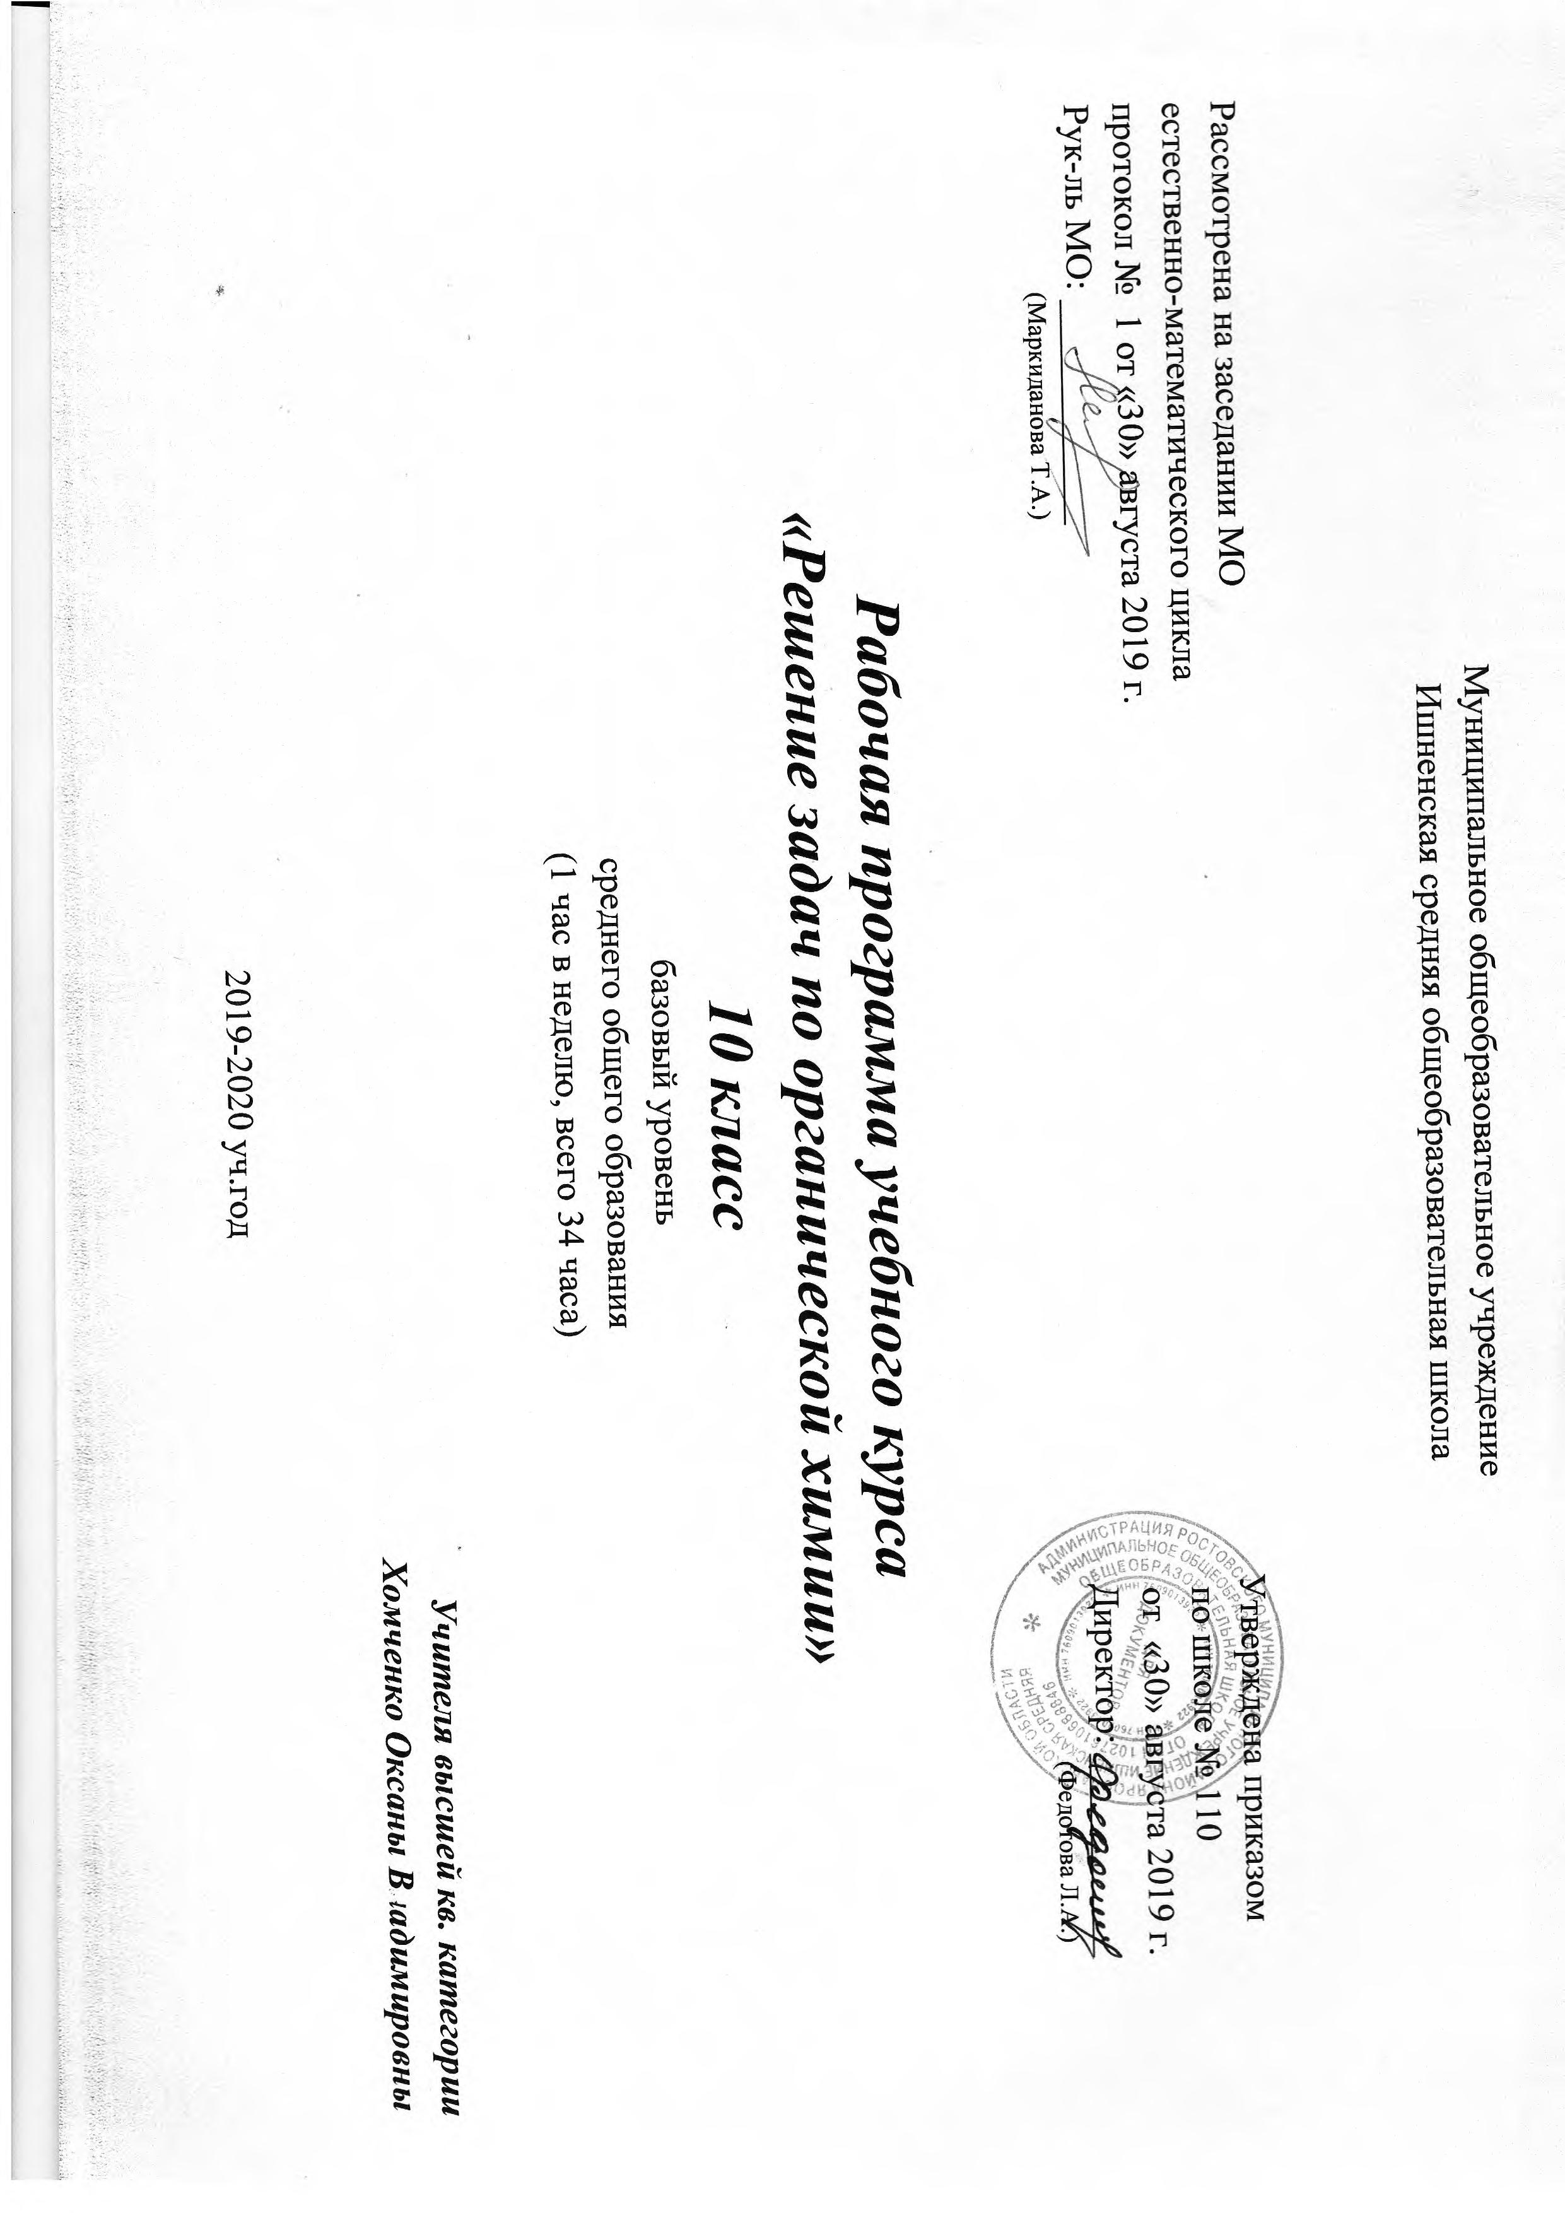

ПОЯСНИТЕЛЬНАЯ ЗАПИСКА
Решение задач занимает в химическом образовании важное место, так как это один из приемов обучения, посредством которого обеспечивается более глубокое и полное усвоение учебного материала по химии. Чтобы научиться химии, изучение теоретического материала должно сочетаться с систематическим использованием решения различных задач. В школьной программе существует эпизодическое включение расчетных задач в структуру урока, что снижает дидактическую роль количественных закономерностей, и может привести к поверхностным представлениям у учащихся о химизме процессов в природе, технике. Сознательное изучение основ химии немыслимо без понимания количественной стороны химических процессов.
Решение задач содействует конкретизации и упрочению знаний, развивает навыки самостоятельной работы, служит закреплению в памяти учащихся химических законов, теорий и важнейших понятий. Выполнение задач расширяет кругозор учащихся, позволяет устанавливать связи между явлениями, между причиной и следствием, развивает умение мыслить логически, воспитывает волю к преодолению трудностей. Умение решать задачи, является одним из показателей уровня развития химического мышления учащихся, глубины усвоения ими учебного материала.
В условиях уменьшения количества часов на изучение физики и химии очень часто на уроках не достаточно времени для решения многих типов задач. Данный элективный курс - это замечательная возможность сэкономить драгоценное учебное время, разобрав сложные вопросы именно с тем контингентом учащихся, которые не только “могут”, но и заинтересованы в конечных результатах своего труда.
Материал данной разработки так же хорошо вписывается и в единый государственный экзамен (ЕГЭ). В ходе изучения данного элективного курса рассматриваются многие вопросы органической химии, в том числе прошиваются задания из части С экзамена (а именно С3 и С5).
Программа элективного курса предназначена для учащихся 10 классов и рассчитана на 34 часа. Элективный курс представлен в виде практикума, который позволит восполнить пробелы в знаниях учащихся по вопросам решения заданий разных типов в органической химии и начать целенаправленную подготовку к сдаче итогового экзамена по химии.
Основным требованием к составлению или отбору задач является их химическое содержание, чёткость формулировки и доступность условия задачи, использование в условии задачи сведений практического характера.
Структура занятия включает следующие формы работы: проверочные и самостоятельные работы в тестовой форме, составление тестовых заданий самими учащимися, составление алгоритмов задач, составление и защита авторских задач и цепочек превращения.

Главным назначением данного курса является:
- совершенствование подготовки учащихся с повышенным уровнем мотивации к изучению химии;
- сознательное усвоение теоретического материала по химии, умение использовать при решении задач совокупность приобретенных теоретических знаний, развитие логического мышления, приобретение необходимых навыков работы с литературой.

Цели курса:
- конкретизация химических знаний по разделам органической химии;
- развитие навыков самостоятельной работы;
-развитие умений логически мыслить, воспитание воли к преодолению трудностей, трудолюбия и добросовестности;
- развитие учебно-коммуникативных умений.
Задачи:
- совершенствование знаний о типах расчетных задач и алгоритмах их решения в органической химии;
- решение расчетных задач повышенной сложности;
- формирование навыков исследовательской деятельности;
- подготовка к сдаче экзамена в форме ЕГЭ по химии.

Особенности курса:
- использование знаний по математике, физике, биологии;
- составление авторских задач и их решение;
- творческий подход к составлению заданий.

Знания, умения и навыки, формируемые элективным курсом.
По итогам элективного курса учащиеся должны знать:
- химические свойства классов органических соединений;
- признаки, условия и особенность химических реакций в органической химии;
- номенклатуру органических соединений.
По итогам элективного курса учащиеся должны уметь:
- производить расчеты по формулам и уравнениям реакций;
- производить расчеты на определение компонентов смеси;
- производить расчеты на определение формул соединений;
- раскрывать генетические связи в органической химии;
- решать экспериментальные задачи по органической химии;
- самостоятельно создавать алгоритмы решения задач;
- осуществлять переход от одного класса органических веществ к другому.
Содержание программы.
Тема 1. Введение. Общие требования к решению химических задач. Использование знаний физики и математики при решении задач по химии. Особенности решения задач и составления химических уравнений в органической химии.
Тема 2. Основные положения теории химического строения. Составление гомологов, изомеров, структурных формул по названиям веществ. Принципы построения названий органических веществ
Тема 3. Химические свойства алканов, алкенов, алкинов, алкадиенов, бензола; качественные реакции, изомерия, номенклатура углеводородов. Их применение на основе свойств. Вычисление количества изомеров, нахождение формул веществ по известным массовым долям или продуктам сгорания. Составление и решение генетических цепочек разных видов.
Тема 4. Химические свойства, качественные реакции, именные реакции спиртов, альдегидов и кетонов, карбоновых кислот, фенолов. Влияние строения на химические свойства веществ. Вычисление количества изомеров, нахождение формул веществ по известным массовым долям или продуктам сгорания. Составление и решение генетических цепочек разных видов.
Тема 5. Жиры, углеводы, сложные эфиры, белки. Вычисление количества изомеров, нахождение формул веществ по известным массовым долям или продуктам сгорания. Составление и решение генетических цепочек разных видов.
Тема 6. Амины, аминокислоты, белки, нуклеиновые кислоты. Решение задач на вывод формулы вещества. Решение генетических цепочек.
Тема 7. Высокомолекулярные органические соединения. Составление реакций полимеризации. Решение задач по уравнениям химической реакции для полимеров.
Тема 8. Решение экспериментальных задач на распознавание веществ в органической химии. Проведение практической работы с применением знаний качественных реакций в органической химии и методов качественного анализа.
Тема 9. Решение заданий части С3,С5 из материалов Единого Государственного Экзамена. Разбор наиболее сложных вопросов. Повторение алгоритмов решения задач (подготовка к зачету).
Тема 10. Итоговые зачеты по полугодиям. Составление и защита авторских задач, цепочек превращения.

Учебно-тематический план
№  п/п | Наименование разделов и тем | Всего часов | В том числе
 |  |  | Практич. занятия | Формы работы
1 | Ведение. | 1 | 0 | Лекция с элементами межпредметных связей
2 | Решение заданий по теме «Теория строения органических соединений» | 2 | 2 | Разбор тестов и задач ЕГЭ, составление алгоритмов решения, решение и составление генетических цепочек
3 | Решение заданий по теме «Углеводороды» | 10 | 10 | Разбор тестов и задач ЕГЭ, составление алгоритмов решения, решение и составление генетических цепочек
4 | Решение заданий по теме «Кислородосодержащие органические вещества» | 6 | 6 | Разбор тестов и задач ЕГЭ, составление алгоритмов решения, решение и составление генетических цепочек
5 | Решение заданий по теме «Органические вещества клетки» | 3 | 3 | Разбор тестов и задач ЕГЭ, составление алгоритмов решения, решение и составление генетических цепочек
6 | Решение заданий по теме «Азотосодержащие органические вещества» | 4 | 4 | Разбор тестов и задач ЕГЭ, составление алгоритмов решения, решение и составление генетических цепочек
7 | Решение заданий по теме «Полимеры» | 1 | 1 | Разбор тестов и задач ЕГЭ, составление алгоритмов решения, решение и составление генетических цепочек
8 | Решение экспериментальных задач по органической химии | 3 | 3 | Практическая работа.
9 | Решение задач повышенной сложности. | 2 | 2 | Решение задач ЕГЭ и олимпиадных заданий
10 | Итоговое занятие. Защита авторских задач. | 2 | 2 | Защита творческой работы. Зачет
ИТОГО: |  | 34 | 33
Календарно-тематическое планирование
№ урока | Тема занятия | Образовательный продукт
1 | Введение. Общие требования к решению задач по химии. Использование знаний физики и математики. Способы решения задач. Особенности задач в органической химии. | Правила решения и оформления задач, написания уравнений в орг. химии. Конспект.
2,3 | Решение упражнений по основным положениям теории строения органических соединений. | Навыки составления изомеров и гомологов. Знание номенклатуры. Отчет.
4 | Составление элементарных цепочек превращения с использованием алканов. | Конкретизация понятий: радикальные реакции, реакции замещения. Отчет.
5 | Составление и решение цепочек превращения для алкенов. | Отчет о самостоятельном решении задач. Закрепление знаний о химических свойствах и способах получения алкенов.
6 | Решение задач на вывод молекулярной формулы по известным массовым долям для алканов и алкенов. | Алгоритм решения. Отчет о самостоятельном решении задач. Конкретизировать понятие массовая доля элемента в веществе.
7 | Решение задач на вывод молекулярной формулы по продуктам сгорания для алканов и алкенов. | Алгоритм решения. Отчет о самостоятельном решении задач. Закрепление знаний о химических свойствах алканов и алкенов.
8 | Составление и решение цепочек превращения для алкинов. | Отчет о самостоятельном решении задач. Закрепление знаний о химических свойствах и способах получения алкинов.
9 | Решение задач по химическим уравнениям с использованием алкинов. | Алгоритм решения. Отчет о самостоятельном решении задач. Качественные реакции алкинов.
10 | Составление и решение цепочек превращения для алкадиенов. | Отчет о самостоятельном решении задач. Закрепление знаний о химических свойствах и способах получения алкадиенов.
11 | Составление и решение цепочек превращения для бензола. | Отчет о самостоятельном решении задач. Закрепление знаний о химических свойствах и способах получения бензола.
12 | Задачи на определение объемной доли (%), мольной доли (%) компонентов газовой смеси углеводородов. | Алгоритм решения. Отчет о самостоятельном решении задач. Конкретизация понятий: массовая доля, объёмная доля, мольная доля.
13 | Зачет по теме «Решение и составление задач по углеводородам» (1-е полугодие) | Зачет. Защита авторских задач.
14 | Решение задач по химическим уравнениям, если одно из исходных веществ дано в избытке. | Алгоритм решения. Отчет о самостоятельном решении задач. Конкретизация свойств углеводородов.
15 | Составление и решение цепочек превращения для спиртов. | Алгоритм решения. Отчет о самостоятельном решении задач. Закрепление знаний о химических свойствах спиртов.
16 | Решение задач на вывод формулы у спиртов. | Алгоритм решения. Отчет о самостоятельном решении задач. Конкретизация понятия функциональная группа.
17 | Составление и решение цепочек превращения для альдегидов и кетонов. | Алгоритм решения. Отчет о самостоятельном решении задач. Закрепление знаний о химических свойствах альдегидов и кетонов.
18 | Составление и решение цепочек превращения для карбоновых кислот. | Алгоритм решения. Отчет о самостоятельном решении задач. Закрепление знаний о химических свойствах карбоновых кислот.
19 | Составление и решение цепочек превращения для сложных эфиров | Алгоритм решения. Отчет о самостоятельном решении задач. Закрепление знаний о химических свойствах сложных эфиров.
20 | Прослеживание генетической связи без- и кислородосодержащих органических соединений. | Составление генетической цепочки. Отчет о выполнении. Конкретизация понятия генетическая связь.
21 | Составление и решение цепочек превращения для жиров. Превращение жиров в организме человека. | Алгоритм решения. Отчет о самостоятельном решении задач. Закрепление знаний о химических свойствах и способах получения жиров.
22 | Составление и решение цепочек превращения для углеводов. Превращение углеводов в организме человека. | Алгоритм решения. Отчет о самостоятельном решении задач. Закрепление знаний о химических свойствах углеводов.
23 | Решение задач на пищевые растворы | Алгоритм решения. Отчет о самостоятельном решении задач. Конкретизировать понятие растворы.
24 | Составление и решение цепочек превращения для аминов. | Алгоритм решения. Отчет о самостоятельном решении задач. Закрепление знаний о химических свойствах и способах получения аминов.
25 | Составление и решение цепочек превращения для аминокислот. | Алгоритм решения. Отчет о самостоятельном решении задач. Закрепление знаний о химических свойствах и способах получения аминокислот.
26 | Задачи на разделение смесей на примере азотосодержащих органических соединений. | Алгоритм решения. Отчет о самостоятельном решении задач. Закрепление знаний о смесях и способах их разделения.
27 | Составление и решение переходов алкан - белок | Отчет. Закрепление знаний о химических свойствах белков.
28 | Решение задач на образование и разрушение полимеров. | Отчет. Конкретизировать понятие полимеры. Углубить знания о значении полимеров.
29 | Решение экспериментальных задач по теме «Углеводороды» | Алгоритм решения. Отчет. Закрепить знания правил техники безопасности при работе с органическими веществами.
30 | Решение экспериментальных задач по теме «Производные углеводородов» | Алгоритм решения. Отчет. Закрепить знания правил техники безопасности при работе с органическими веществами.
31 | Решение экспериментальных задач по теме «Белки. Жиры. Углеводы» | Алгоритм решения. Отчет. Закрепить знания правил техники безопасности при работе с органическими веществами.
32 | Решение заданий типа С3 из материалов ЕГЭ. | Отчет. Анализ цепочек превращения. Формирование представлений об уровне сложности материала.
33 | Решение заданий типа С5 из материалов ЕГЭ. | Отчет. Анализ условия задачи. Алгоритм решения. Формирование представлений об уровне сложности материала.
34 | Итоговое занятие. Защита авторских задач. | Итоговый зачет.

Методические рекомендации.
Отличительная особенность построения курса состоит в том, что он предназначен для учащихся 10 класса. Он дополняет программу органической химии, тем более, что учащиеся в основном курсе уже ознакомлены с типами расчетных задач и их решением. Это дает возможность на занятиях элективного курса обратить внимание на наиболее сложные и мало встречающиеся в основной программе направления решения задач. Уровень химической грамотности учащихся должен лежать в основе оценки их знаний.
При реализации программы данного курса рекомендуем обратить внимание на типологию расчетных задач, использовать дифференцированный подход и разноуровневые контрольные работы.
Очень важно, чтобы учащиеся научились не только решать задачи по образцу, но и самостоятельно работать над текстом задачи, критически анализировать условия и возможные пути решения.
Несомненно, представленный элективный курс можно расценивать как динамичный «тренинг», но для повышения мотивации учащихся, интенсификации учебной деятельности следует обращаться к современным образовательным технологиям (технология решения изобретательских задач, технология развития критического мышления).
Необходимо акцентировать внимание на том, чтобы ребята могли научиться не только великолепно решать задачи разных типов по органической химии, но и самостоятельно составлять собственные задачи (на примере краеведческого материала, информации экологической направленности, практических жизненных ситуаций).

Литература.
1.Гудкова А.С., Ефремова К.М., Магдесиева Н.Н., Мельчакова Н.В. 500 задач по химии: Пособие для учащихся. – 2-е изд. – М.: Просвещение, 1981.
2.Кузьменко Н.Е., Еремин В.В. 2000 задач и упражнений по химии. Для школьников и абитуриентов. – М.: 1 Федеративная Книготорговая Компания, 1998.
3.Пузаков С.А., Попков В.А. Пособие по химии для поступающих в вузы. Программы. Вопросы, упражнения, задачи. Образцы экзаменационных билетов: Учебное пособие. – 2-е изд., перераб. и доп. – М.: Высш. шк., 1999.
4.Хомченко Г.П., Хомченко И.Г. Сборник задач по химии для поступающих в вузы. – М.: Новая волна, 1996.
5.Цитович И.К., Протасов П.Н. Методика решения расчетных задач
по химии: Кн. для учителя. – 4-е изд., перераб – М.: Просвещение, 1983.
6.Штемплер Г.И., Хохлов А.И. Методика расчетных задач по химии 8-11 классов. – М.: Просвещение, 2001.
7. Дайнеко В. И. Как научит школьников решать задачи по органической химии: Кн. Для учителя. – М.: Просвещение, 1987.
8. Гаврусейко Н. П. Проверочные работы по органической химии: Методическое пособие. – М.: Просвещение, 1991
9. Габриелян О.С. Задачи по химии и способы их решения. 10-11 кл. – М.: Дрофа, 2006
Опубликовано 07.11.16 в 23:05 в группе «УРОК.РФ: группа для участников конкурсов»

